**HOE WERKT DE ‘OPEN DAGEN PLANNER’**

TYP : devogids.nl



KLIK op



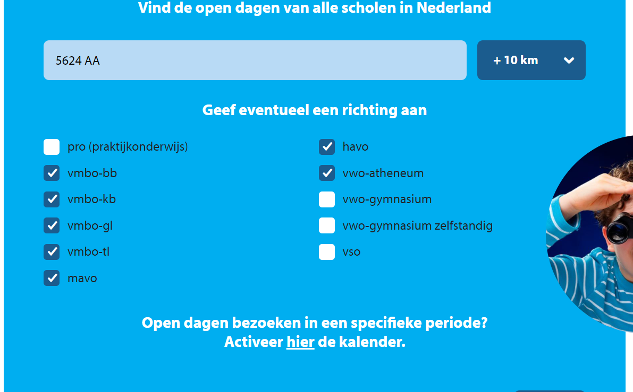Vul je eigen postcode in en kruis de niveaus aan die je interessant vindt.

KLIK op ZOEK

Je ziet de lijst van informatie-avonden en OPEN DAGEN op volgorde van datum.

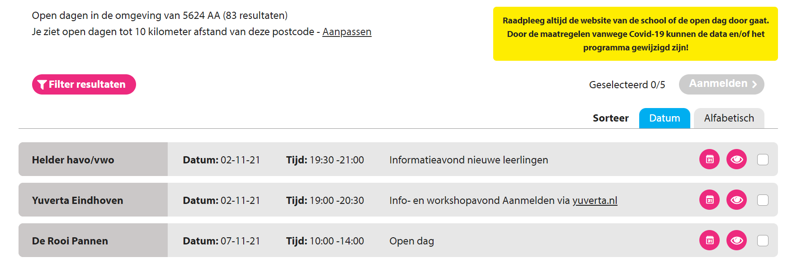

Scroll helemaal naar beneden.

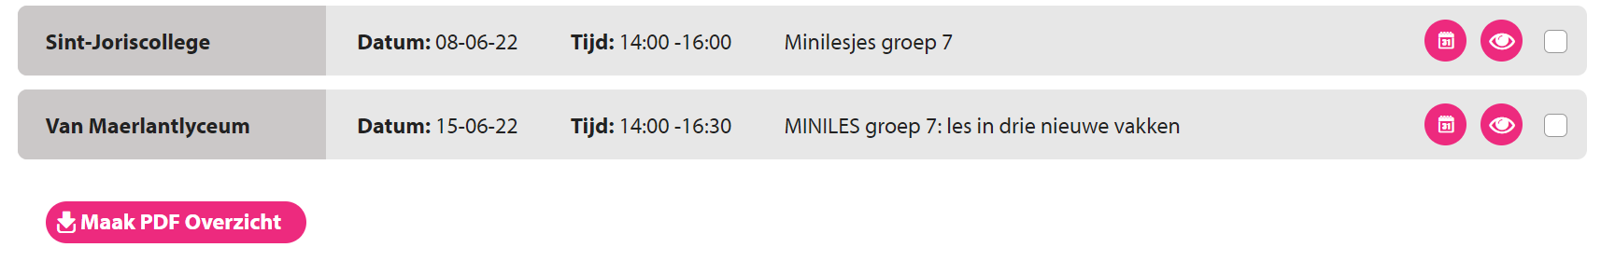

KLIK op ‘maak PDF overzicht’.